Gründungsurkunde des Klosters Reichenau 724

übersetzt aus dem Lateinischen mit Google Translate; bearbeitet von M. Leutenegger,
U. Keller, B. Saurer

die Zahlen beziehen sich ungefähr auf die Zeilen des Originaldokuments

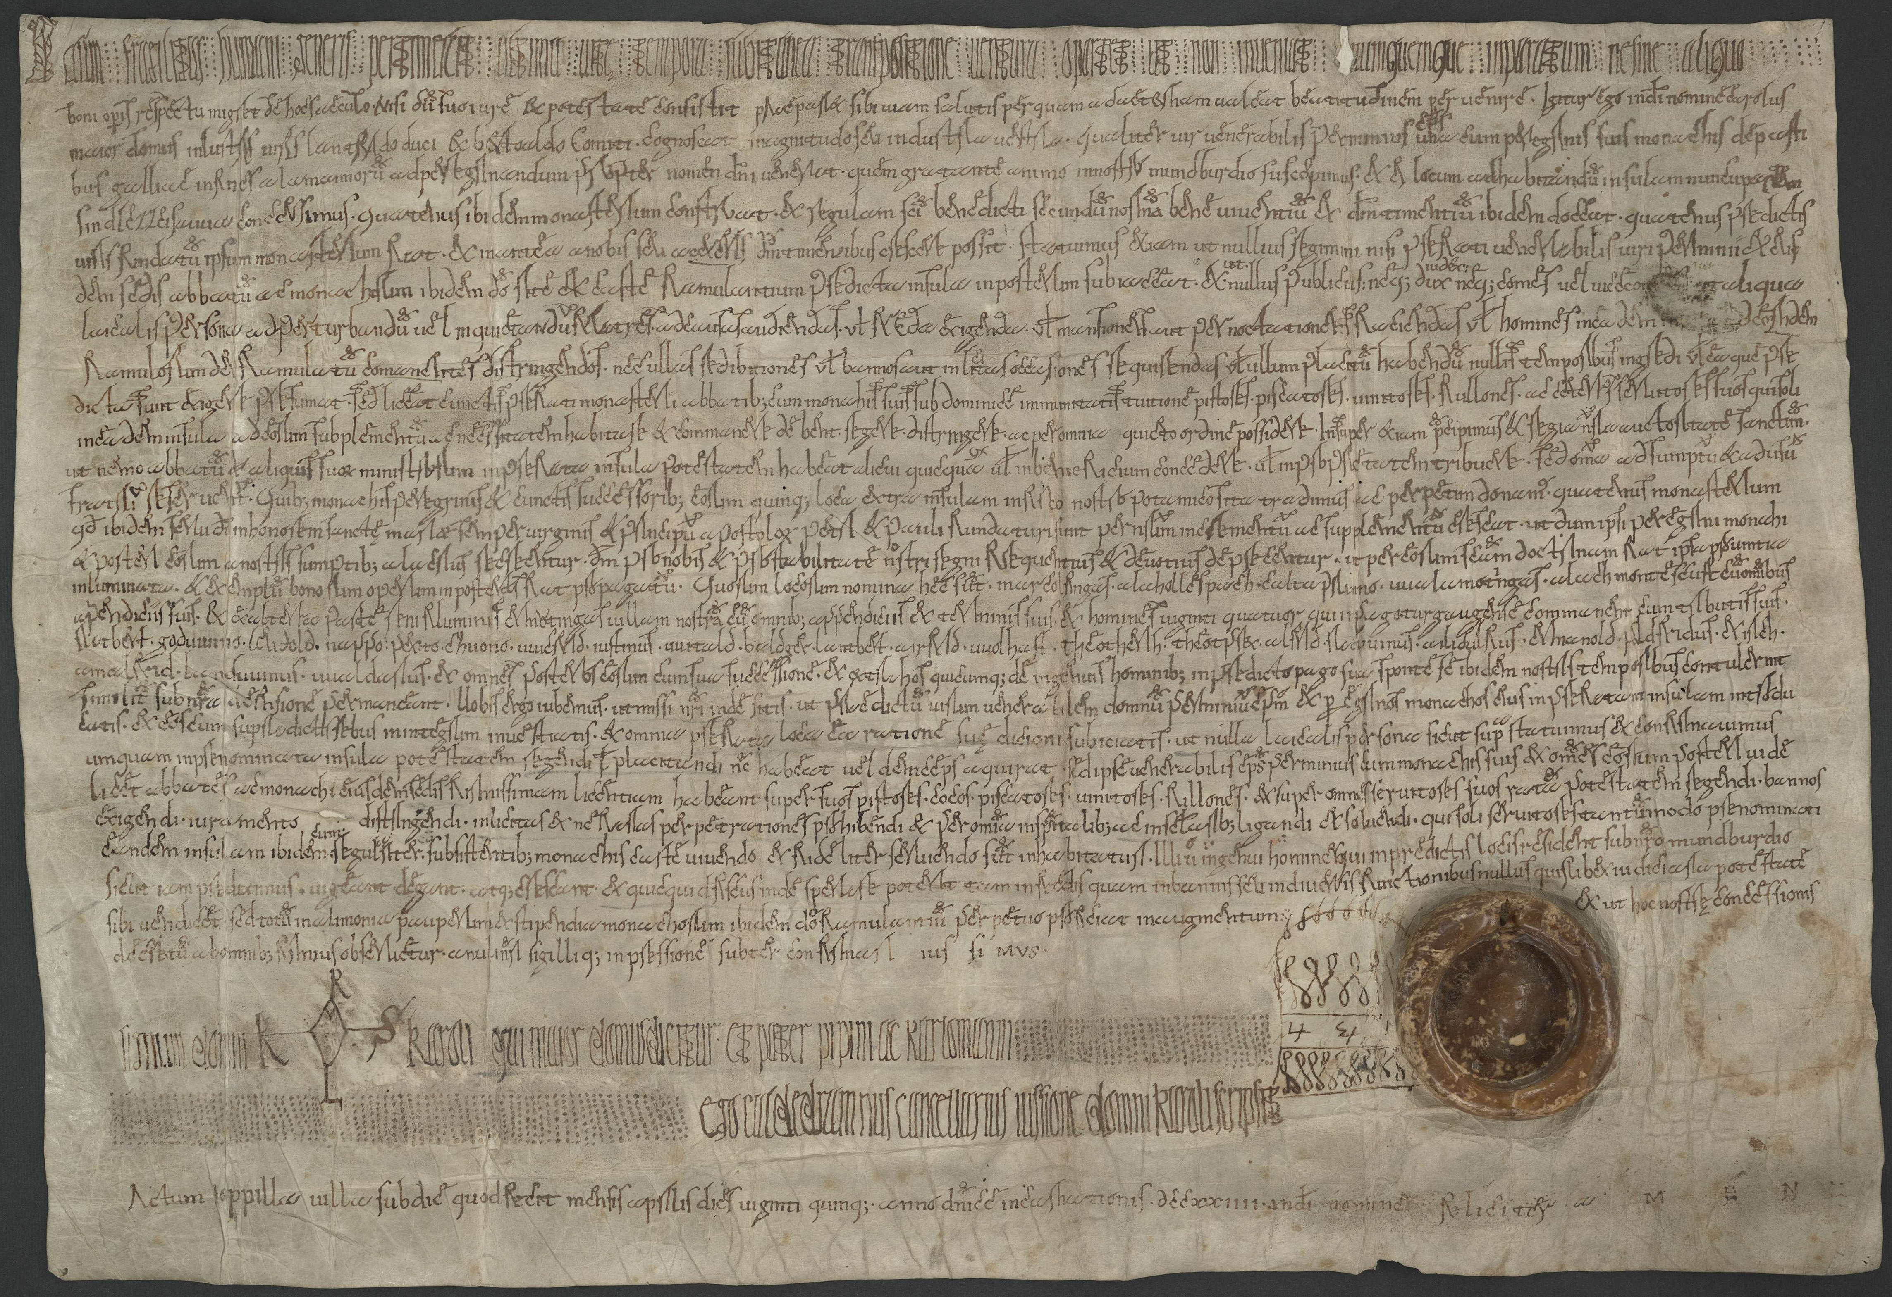

1 Da die Gebrechlichkeit des menschlichen Geschlechts das Ende des Lebens zu fürchten hat, das in jäher Wendung eintreten kann, soll man nicht unvorbereitet ohne
2 den Rückhalt guter Werke aus dieser Welt scheiden. Ein jeglicher bereite, wenn er Zeit und Macht hat, einen Weg zur Erlösung in ewiger Seligkeit vor.

3. Darum wende ich, Hausmeier Karl (Martell), mich im Namen Gottes an die erlauchten Männer Herzog Landtfried und Graf Berchtold.
Mögen sie dank ihrer inneren Grösse und Beflissenheit zur Kenntnis nehmen, wie der ehrwürdige Bischof Pirmin
4 zusammen mit seinen wandernden Mönchen aus Gallien im Namen Gottes in das Gebiet der Alamannen gekommen ist.

5 Ihm haben wir einen Ort zum Wohnen überlassen, die Insel, die Sindleszzeisauu genannt wird, damit er dort ein Kloster bauen und die Regel des heiligen Benedikts, die Norm einer guten Lebensführung und Gottesfurcht lehren möge.

6 So wird das Kloster von den genannten Männern gegründet und soll ohne uns oder andere Güter gedeihen können.

Ich habe verfügt, dass es auf der genannten Insel keine andere Regierung gibt, ausser das Wort des ehrwürdigen Mannes Permini.
7. Er ist Abt über das Kloster und die Mönche, die ihm ordentlich und unterwürfig dienen.
Es soll auch kein Schreiber, noch Herzog, noch Graf, noch Richter oder Laie
8 die Mönche stören, um Fälle anzuhören oder Steuern zu fordern, oder schöne Häuser zu bauen.
All die Bewohner der Insel sollen Gott dienen, keine unziemlichen Geschichten erfinden
9 noch irgendwelche Vergeltungen oder Verbote verlangen oder irgendwelche Forderungen haben (…)
10 Es ist aber zum Dienst am Kloster und seinen Mönchen gestattet, dass auf der Insel Bäcker, Fischer, Winzer, Wäscherinnen und andere Bedienstete in friedlicher Ordnung zusammen leben.
11 Wir gebieten und bestätigen mit königlicher Autorität, dass kein Abt noch einer seiner Diener auf der Insel Macht haben darf,
12 irgendjemandem irgendetwas zu gewähren, sei es Pfründe oder Geschenke, sondern alles ist dem Kosten und Nutzen der Brüder vorbehalten.

13 Diesen Pilgern und Mönchen und all ihren Nachfolgern übergeben wir fünf ausserhalb der Insel gelegene Ländereien in unserer Fronung des Potamicus (Bodensees)
14 und gewähren sie auf ewig, wenn sie das Kloster zu Ehren der heiligen jungfräulichen Maria und den Aposteln Petrus und Paulus bauen werden. Mögen die pilgernden Mönche und ihre Nachkommen dadurch Wachstum und Erfüllung erfahren.
15 Sie sollen aber andächtig und fromm zu Gott beten, für uns und für den Bestand unseres Reiches und durch ihre heilige Lehre die Gegend erleuchten und ein Beispiel guter Werke zeigen.
16 Dies sind die Namen der Orte: Marcolfingas, Alahollespach, Calta prunno, Uualamotingas, Alachmontescurt (Markelfingen, Allensbach, Kaltbrunn, Wollmatingen, Allmansdorf) mit all
17 ihren Anhängen und auf der anderen Seite des Rheins den Weiler Ermotingas mit all seinen Anhängen und Grenzen und Weiten und vierundzwanzig Männer, die im Thurgau wohnen, mit ihren Abgaben:
18 Ratbert, Goduiuino, Leudold, Nappo, Petto, Chuono, Uicfrid, Justin, Uuitald, Baldger, Lantbert, Airfrid, Uuolhart, Theotherih, Theotpret, Alfrid, Raduuinus, Ailidulphus, Ermanold, Paldfridus, Etirich,
19 Amalfrid, Landuuinus, Uualdarius und all ihre Nachkommen.
Auch alle, die in der Gegend frei sind oder sich freiwillig dort hinbegeben, sollen unter unserm Schutz bleiben.

20 Daher gebieten wir euch, die Gesandten zu sein, um den genannten ehrwürdigen Herrn Perminius, den Bischof, und seine Pilgermönche auf die genannte Insel zu bringen
21 und sie vollständig mit den benötigten Dingen auszustatten und alle genannten Flecken ihnen unterwürfig zu machen. Es soll keine Laienperson auf der Insel Regierungsgewalt oder Verhandlungsmacht haben oder in Zukunft erwerben können, sondern
22 nur der ehrwürdige Bischof Perminius selbst mit seinen Mönchen und all ihren Nachfolgern sollen die Lizenz (Macht) haben über
23 ihre Bäcker, Köche, Fischer, Winzer, Wäscher („Walker“) und über alle Diener:die Macht zu herrschen, einen Bann zu verhängen,
24 durch Eid an sich zu binden, schändliche Taten zu verbieten und in Geistlichkeit und Weltlichkeit zu binden und zu entbinden.
25 Die Diener auf der Insel leben mit den Mönchen nach ihrer Regel in Keuschheit in treuem Dienst. Die freien Männer in den genannten Orten wollen gedeihen und zunehmen und
26 was auch immer der Fronhof davon erhoffen mag. Niemand soll büssen oder bannen, niemand wird richterliche Gewalt haben oder rächen,
27 sondern es soll alles zur Speisung der Armen und zur Nahrung der Mönche dienen, die diesen Gott anbeten.

28 Das Dekret der Konzession soll von allen streng eingehalten werden, wir liessen es mit dem Eindruck unseres Ringes und Siegels bestätigen.

29 Monogramm von Karl (Martell) dem Hausmeier, Vater Pippin und Karlmann

30 Ich, Caldedramnus, der Kanzler, habe das geschrieben und das ist geschehen in der Stadt Joppila am fünfundzwanzigsten Tag des Monats April im Jahr Christi, als man zählte siebenhundert und vier und zwanzig Jahr

in Gottes Namen, Amen

